PRESSEINFORMATION
K+G Wetter GmbH
Juni 2023
Fünf junge Talente verstärken K+G Wetter in Produktion und Büro
Geschäftsführer Andreas Wetter und Ausbildungsleiter begrüßen neue Auszubildende
Zum Ausbildungsjahr 2023 heißt die K+G Wetter GmbH in Biedenkopf-Breidenstein fünf neue Nachwuchstalente willkommen. Bereits einige Wochen vor dem Start im August begrüßte Geschäftsführer Andreas Wetter zusammen mit den Ausbildungsleitern Tim Weidenbach und Jonas Schneider sowie Produktionsleiter Marco Beimborn die jungen Leute offiziell als Teammitglieder des hessischen Familienunternehmens.
Luisa Dreisbach freut sich dabei auf ihre Ausbildung zur Industriekauffrau und verstärkt das K+G-Wetter-Team im Büro. Marie Blecher startet ihr Berufsleben als Auszubildende zur Fachlageristin. In der Produktion lernen Bjarne Roos, der bei K+G Wetter bereits sein Jahrespraktikum auf dem Weg zum Fachabitur absolviert hatte, und Justin Kammerzell den Beruf des Konstruktionsmechanikers. Jonas Eschenröder ist neuer Auszubildender zum Elektroniker.
Großes Engagement für gut ausgebildete Fachkräfte
Erfolg und Fortschritt erfordern qualifizierte Fachleute, daher wird die Nachwuchsförderung bei K+G Wetter mit großem Engagement gelebt. „Wir freuen uns immer, wenn sich engagierte junge Leute am Anfang Ihrer beruflichen Laufbahn für eine Ausbildung in unserem Unternehmen entscheiden“, sagte Andreas Wetter. „Herzlich willkommen im Team. Wir freuen uns darauf, mit euch zu arbeiten und die Grundlage für eine erfolgreiche berufliche Zukunft zu bieten.“
Durchschnittlich sind etwa zehn Prozent der Mitarbeiterinnen und Mitarbeiter des Maschinenbau-Unternehmens Auszubildende, eine Quote deutlich über dem Bundesdurchschnitt. „In der Region bieten wir jungen Menschen eine hervorragende Ausbildung und einen sicheren Arbeitsplatz“, betonte der gewerbliche Ausbildungsleiter Jonas Schneider.
Willkommen in der K+G-Familie
Die Azubis in den technischen Berufen absolvieren ihre Grundausbildung in Sachen Metallverarbeitung in Zusammenarbeit mit dem C+P Bildungszentrum in Breidenbach. In unmittelbarer Nähe zum Ausbildungsbetrieb werden dort grundlegende theoretische und praktische Fähigkeiten spannend vermittelt. Dann geht es schon bei K+G Wetter an konkrete Kundenprojekte. Immer mit dabei: erfahrene Mitarbeiter als Ausbildungspaten, die den neuen Kolleginnen und Kollegen zur Seite stehen. Der persönliche und direkte Austausch mit den Profis ist ein echtes Plus in puncto Know-how für die Azubis. Nach der erfolgreichen Ausbildung arbeiten die jungen Fachkräfte gemeinsam mit dem rund 100-köpfigen K+G-Wetter-Team weiter am stetig wachsenden Erfolg des Unternehmens. www.kgwetter.de
Pressebild 1: © K+G Wetter
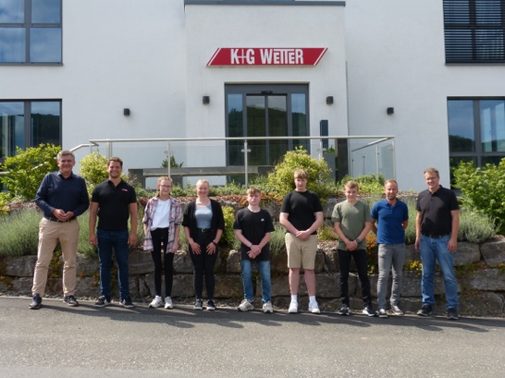
Bildunterschrift:
Von links: Andreas Wetter (Geschäftsführer K+G Wetter), Tim Weidenbach (Leiter Einkauf und Ausbilder im kaufmännischen Bereich), Marie Blecher (Auszubildende als Fachlageristin), Luisa Dreisbach (Auszubildende als Industriekauffrau), Bjarne Roos und Justin Kammerzell (Auszubildende als Konstruktionsmechaniker), Jonas Eschenröder (Auszubildender als Elektroniker), Jonas Schneider (Teamleiter Blechbearbeitung und Ausbilder im gewerblichen Bereich), Marco Beimborn (Produktionsleiter K+G Wetter)

